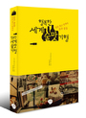 | 행복한 세계 술맛 기행 일본 최고 맛객의 음주 충동  니시카와 오사무 / 이정환나무발전소2011.03.21 | 정가 13,000원  판매가 6,500원(50%↓)  적립금 70P (1%) | 9.1 점  9개
 | 그건, 사랑이었네 (양장)  한비야푸른숲2009.07.06 | 정가 13,500원  판매가 10,800원(20%↓)  적립금 330P (2%) | 9.7 점  85개
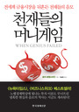 | 천재들의 머니게임 전세계 금융시장을 뒤흔든 천재들의 음모  로저 로웬스타인 / 이승욱한국경제신문사(한경비피)2010.11.30 | 정가 16,000원  판매가 13,600원(15%↓)  적립금 680P (4%) | 9.0 점  22개
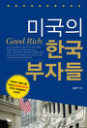 | 미국의 한국 부자들 미국에서 부를 이룬 코리안 Good Rich 10인의 백만불짜리 성공학! | 정가 13,800원  판매가 6,900원(50%↓)  적립금 70P (1%) | 9.2 점  88개
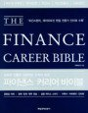 | 파이낸스 커리어 바이블 금융권 진출의 성공적인 시작과 완성  이혁재 / 김성현, 박수범, 손진영, 강석진, 박재한매경출판(매일경제신문사)2009.05.11 | 정가 20,000원  판매가 16,000원(20%↓)  적립금 480P (2%) | 9.7 점  201개
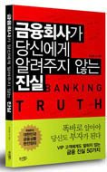 | 금융회사가 당신에게 알려주지 않는 진실 VIP 고객에게도 말하지 않는 금융진실 50가지  [당신에게 알려주지 않는 진실 시리즈]  송승용웅진윙스2007.07.18 | 정가 12,000원  판매가 9,000원(25%↓)  적립금 450P (4%) | 9.3 점  2,443개
 | 와인 안주 레시피 와인을 행복하게 즐기는 81가지 방법  우에노 미에코 / 김하경 / 기미지 마사토시삼호미디어2011.02.01 | 정가 12,000원  판매가 10,800원(10%↓)  적립금 1,080P (9%) | 1개
 | 사랑 후에 오는 것들 - 공지영  [사랑 후에 오는 것들 시리즈]  공지영소담2005.12.20 | 정가 9,000원  판매가 4,500원(50%↓)  적립금 50P (1%) | 8.9 점  4,280개
 | 사랑 후에 오는 것들 - 츠지 히토나리  [사랑 후에 오는 것들 시리즈]  츠지 히토나리 / 김훈아소담2005.12.20 | 정가 9,000원  판매가 4,500원(50%↓)  적립금 50P (1%) | 9.1 점  2,034개

[원서]
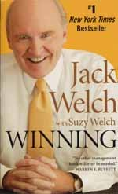 | Winning (Mass Market Paperback/ International Edition)  Jack WelchHarperTorch2007.02.01 | 정가 10,800원  판매가 9,180원(15%↓)  적립금 460P (4%) | 9.9 점
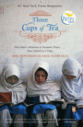 | Three Cups of Tea: One Man's Mission to Promote Peace - One School at a Time (Paperback)  Mortenson, Greg / Relin, David OliverPenguin2007.01.30 |  | 정가 20,800원  판매가 10,400원(50%↓) |  | 9.8 점  75개
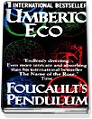 | Foucault's Pendulum (Mass Market Paperback)  Umberto Eco, William WeaverBallantine Books1990.11.13 |  | 정가 9,600원  판매가 9,120원(5%↓)  적립금 460P (5%) |  | 1개
 | Bossypants (Paperback)  Fey, TinaLittle Brown & Co2012.01.17 |  |  | 정가 22,060원  판매가 17,590원(20%↓)  적립금 880P (4%)

